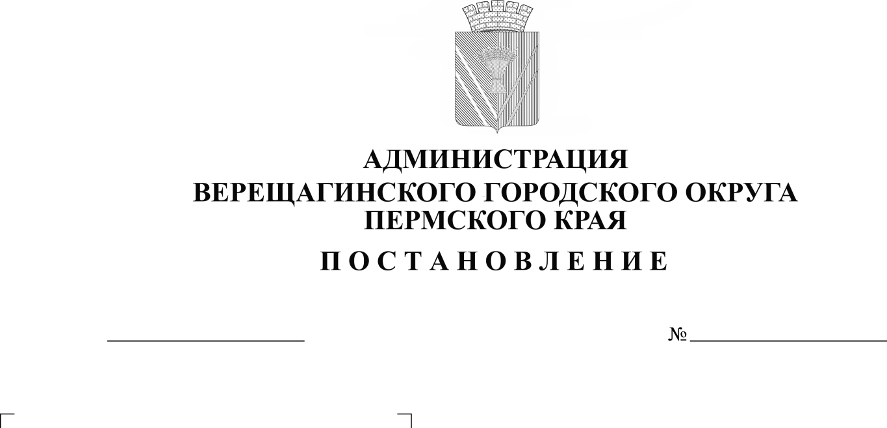
О внесении изменений в
254-01-01-1308
29.06.2022
административный регламент
предоставления муниципальной
услуги «Предоставление земельного
участка, находящегося в государственной
или муниципальной собственности,
в собственность бесплатно»

В соответствии с Федеральным законом от 27 июля 2010 года №210-ФЗ «Об организации предоставления государственных и муниципальных услуг», руководствуясь Уставом муниципального образования Верещагинский городской округ Пермского края,
администрация Верещагинского городского округа ПОСТАНОВЛЯЕТ:
- Внести в административный регламент предоставления муниципальной услуги «Предоставление земельного участка, находящегося в государственной или муниципальной собственности, в собственность бесплатно», утвержденный постановлением администрации Верещагинского городского округа Пермского края 19 марта 2021 года №254-01-01-416, следующие изменения:
  - в абзаце 12 подпункта 1.3.1. слова «uioi.ver@yandex.ru» заменить на слова «uio@vereschagino.permkrai.ru»;
  - в абзаце 13 подпункта 1.3.1. слова «http://www.veradm.ru» заменить на слова «http://veradmgo.ru/»;
  - в подпункте 2.4.1. слова «30 календарных дней» заменить словами «25 календарных дней»;
  - пункт 2.8. дополнить подпунктом 2.8.2. «Срок для отказа в предоставлении услуги по причине предоставления не полного пакета документов заявителем до 3-х рабочих дней.
Установить запрет на требование предоставления документов и информации отсутствие и (или) недостоверность которых не указывались при первоначальном отказе»;
  - в подпункте 3.4.6. слова «9 дней» заменить словами «4 календарных дня»;
  - в подпункте 5.4.3. пункта 5.4. слова «http://veradm.ru/» заменить на слова «http://veradmgo.ru/».

2. Настоящее постановление вступает в силу с момента опубликования в газете «Заря».

Глава городского округа -
глава администрации Верещагинского
городского округа Пермского края С.В. Кондратьев

